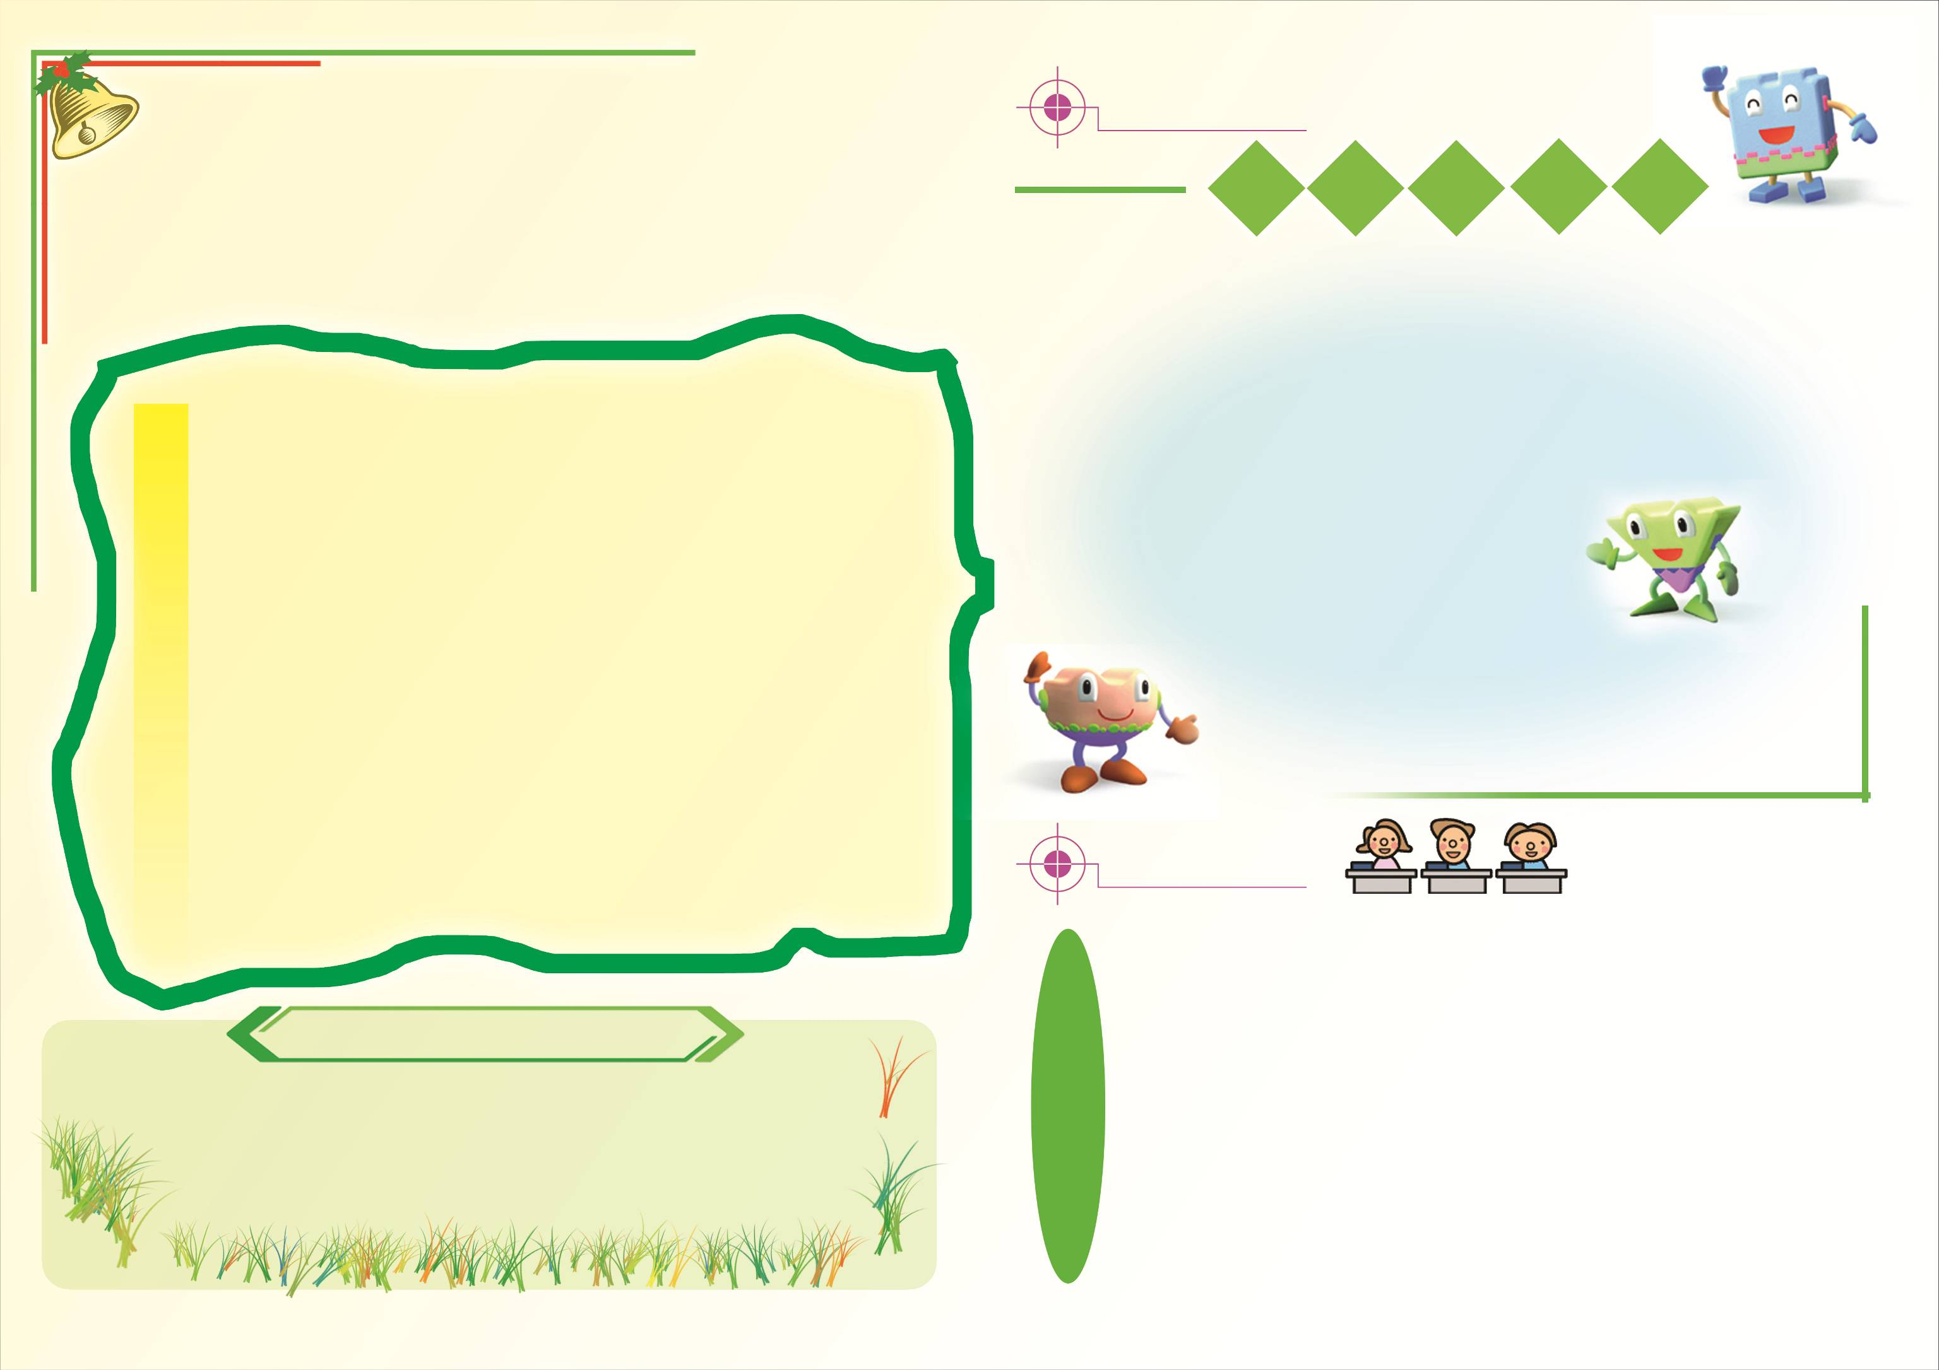

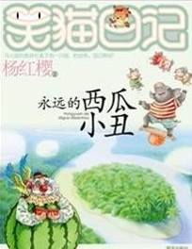

姓名班级
《永远的西瓜小丑》读后感
文章

文章
杨
语
录
樱
红
文章
文章

中国板报网 www.cnbanbao.cn

